Главархив — о праздновании Дня Победы в первые годы после войны
09.05.2023
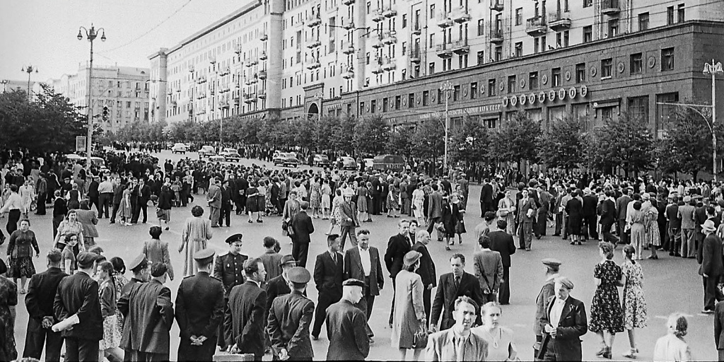

Народные гулянья на улице Горького. Май 1945 года. Главархив Москвы
Среди представленных материалов — статьи из газет «Вечерняя Москва» и «Правда», записи о стихийных народных гуляньях в 1945 году и программы концертов на городских площадях в 1946-м.
Главархив рассказал, как в советских газетах освещали День Победы. Как отмечали праздник в 1945 и 1946 годах и что в это время происходило в столице, можно узнать из статей «Вечерней Москвы» и «Правды».
Так, 9 мая 1945 года в городе с самого утра царило небывалое оживление, лица прохожих излучали радость. Люди старались надеть все самое лучшее, чтобы соответствовать празднику.
Сразу после объявления по радио Юрия Левитана о капитуляции германских войск москвичи, несмотря на глубокую ночь, выходили на улицу и поздравляли друг друга. В столицу поступали письма с поздравлениями. Не осталось ни одного равнодушного человека в целом городе, а на тот момент здесь насчитывалось около трех миллионов жителей.

9 мая 1945 года, Бауманский район Москвы
Часы показали половину третьего ночи, но после сообщения о капитуляции Германии жители Бауманского района (сегодня — Басманный) начали выходить на улицу. Соседи, знакомые, да и вовсе не знакомые люди рассказывали друг другу, как они узнали об окончании войны, что делали и о чем подумали. Одни оплакивали погибших родных, другие предвкушали скорую встречу, но все делились своими сокровенными переживаниями. Каждый хотел выразить, как ждал этого дня, и, казалось, не хватало слов, чтобы передать свои чувства.
Одновременно начались праздничные митинги на заводах среди работающих в ночные смены. Люди выходили из цехов и оставляли работу, не в силах сдерживать эмоции, нахлынувшие после сообщения. Например, от каждого из предприятий — заводов № 828, 156, молококомбината имени Максима Горького и ВИАМ на улице Радио (сегодня — Всероссийский научно-исследовательский институт авиационных материалов в составе Курчатовского института) — вышло по меньшей мере 400–500 человек. К ним присоединялись те, кто в эту ночь был дома, и праздновали вместе с трудовыми товарищами — с теми, с кем бок о бок ковали победу в тылу четыре долгих года.
«Я горжусь, что наш русский народ крепкий, мы никогда не гнули спины перед иноземцами, всегда крепко стояли и будем стоять на своей земле, и пусть больше никто не посмеет к нам сунуться», — заявил на одном из таких митингов в Бауманском районе 72-летний кадровый рабочий Пономарев.
Сварщица Штыкова рассказала, что ее зять погиб от рук фашистов, но за него отомстили товарищи. «Мы будем еще больше работать, чтобы наша страна была крепка и никто больше не посмел на нас посягнуть», — сказала женщина.

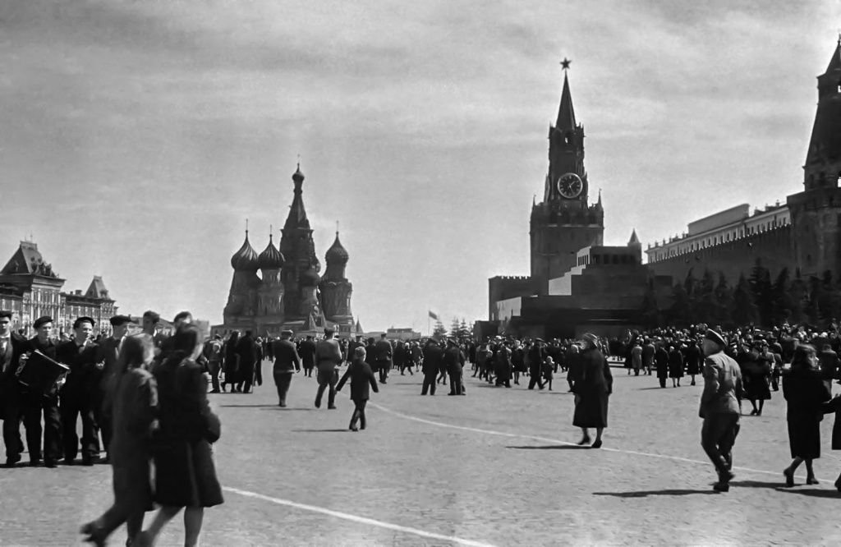
Народные гулянья на Красной площади в День Победы. 9 мая 1945 года. Главархив Москвы

9 мая 1945 года, Тимирязевский район Москвы
Утром 9 мая на крупных предприятиях Тимирязевского района, где работали в ночные смены, также проходили праздничные митинги.
«Сегодня в парке Тимирязевской сельскохозяйственной академии состоялся многотысячный митинг ученых, студентов и трудящихся студенческого городка. Собравшиеся на митинге тепло и восторженно поздравляли друг друга с великим праздником — Днем Победы», — сообщала в своей записке о проведении праздничного митинга в орготдел Московского городского комитета Всесоюзной компартии большевиков инструктор по информации районного комитета партии Орлова.
Из архивных документов известно, что лозунги выступающих сопровождались несмолкаемыми аплодисментами и криками «ура». Свои речи друг за другом произносили секретари коммунистических ячеек, академики и профессора, студенты и рабочие.
На праздничном собрании выступил академик Василий Немчинов.
«Мы все ждали этого великого дня, дня победы, мы были глубоко уверены, что этот день придет. Несмотря на тяжелые дни, эта уверенность не покидала нас, советских людей. Ибо мы знаем, что дело наше правое, а правое дело побеждает», — подчеркнул он.
Затем слово передали студентке Института механизации и электрификации сельского хозяйства Заклинской. Она с волнением читала свои стихотворения, одно из которых начиналось так:
Победа! Победа над нашим врагом!
Все двери раскрыть мы должны,
И весть о победе мы примем в свой дом,
Как лучшую гостью весны!
На территориях соседних промышленных предприятий проходили такие же мероприятия. В Тимирязевском районе на праздничные митинги вышли рабочие фабрики имени Петра Алексеева и швейной фабрики райпромтреста, заводов № 41 и 557.
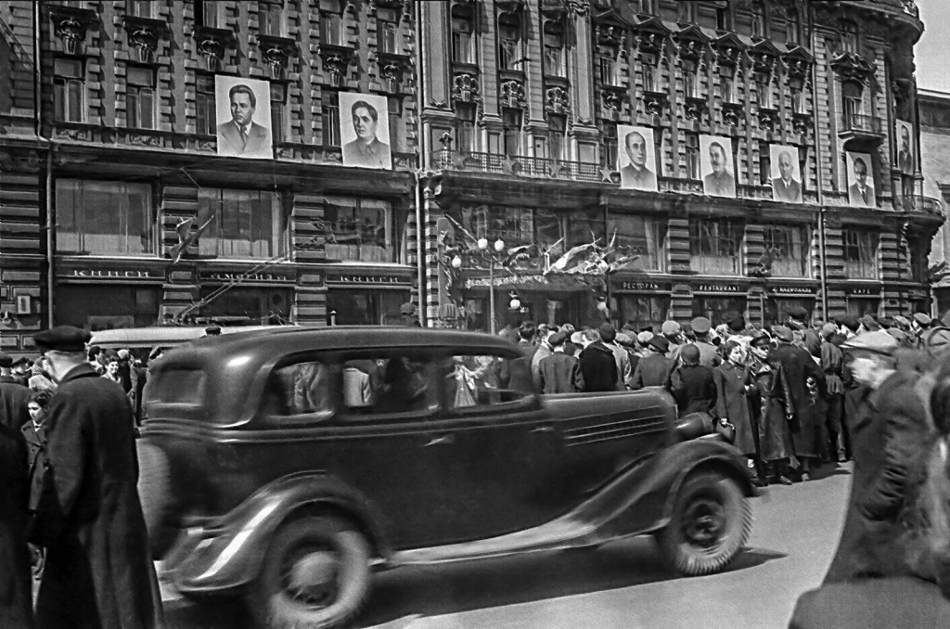
У гостиницы «Националь» в День Победы. 9 мая 1945 года. Главархив Москвы

9 мая 1945 года, Московская область
Пока в столице руководители и инструкторы по информации районных комиссариатов и комитетов писали в городской партотдел о праздничных митингах по случаю победы, из областей и городов страны в Москву уже поступали письма с поздравлениями. И если в столице сообщения приходили день в день, содержание их было сжатым и они печатались на пишущих машинках, то письмо от работников колхоза «Память Ильича» в честь победы пришло только 13 июня, полностью рукописное с экономным и аккуратно сжатым почерком на пять страниц.
Работники колхоза сообщали, что за годы войны увеличили удой и урожай даже по сравнению с 1930-ми годами и послереволюционным восстановлением хозяйства. В письме отмечалось, что с 1930 по 1940 год колхоз сдал около 930 тонн сельскохозяйственной продукции сверх нормы, но уже в 1943–1944 годах работники перевыполнили план и сдали дополнительно 1170 тонн.
Несмотря на то, что при налетах вражеской авиации в колхозе взорвали и сожгли конюшню, теплицы и ряд других хозяйственных построек, труженики не только восстановили, но и приумножили имущество. Так, они построили заново уже кирпичную конюшню с кузницей, возвели хозпостройки, отремонтировали школу и обустроили избу-читальню.
В этом же письме работники колхоза сообщали, что для помощи сиротам и семьям воинов-победителей Москвы направляют тысячу центнеров овощей и картофеля, а также три тысячи литров молока.
Крестьяне заботились и о своих односельчанах. К приезду 25 фронтовиков старшего возраста для их встречи и обеспечения колхозники выделили из фонда 40 тонн продукции, 18 тысяч деньгами, четыре телочки и 10 поросят. Резюмировали они свое письмо так: «Слово колхозника — твердое слово. Все свои обязательства мы выполним с честью».

9 мая 1945 года, письмо в Москву от дивизии победителей
В это же время в столицу пришло письмо от командира 53-й гвардейской стрелковой Тартуской Краснознаменной дивизии гвардии генерал-майора Ивана Бурлакина и его политрука. Дивизия была создана в октябре 1941 года в Москве из коммунистических батальонов и вместе с другими частями Красной армии двинулась на врага.
«В боях совершенствуя боевую выучку, дивизия стала кадровой. Она прошла с боями тысячеверстный путь от подступов к Москве до лесов Приильменья, от Демянска до стен Ленинграда, от Луги до Пскова и Острова, от реки Великой до Тарту, Валги, Риги и Либавы. Мы гордимся тем, что с честью пронесли гвардейское знамя через пороховой дым Великой Отечественной войны и что в деле разгрома немецко-фашистских захватчиков заложена и наша скромная доля», — писал в сообщении руководителю Московской областной и городской партийной организации Александру Щербакову генерал-майор дивизии.

Спустя год
Если первый День Победы сопровождался стихийными гуляньями, а песни и пляски на городских площадях возникали буквально сами собой, то в 1946 году праздник в столице прошел по всем правилам — со сценариями, программами и большим количеством выступающих артистов. С самого утра начались концерты и праздничные киносеансы.
Так, на Болотной площади для москвичей выступал ансамбль песни и пляски с отрывком из оперы Михаила Глинки «Иван Сусанин». Среди песен были «Смуглянка» и даже иностранные — чешская народная песенка «Говорили, что я умер» и американская «Кабачок». К обеду представители Московского зоопарка провели лекцию для собравшихся зрителей, а после полудня пляска и веселье вновь захватили площадь.
На площади Свердлова (ныне — Театральная площадь) концерт начинался с полудня. Здесь выступали коллективы художественной самодеятельности, труппа Московского кукольного театра, бригады артистов Большого и Малого театров СССР, джаз-оркестр, мастера спорта ДСО «Динамо».
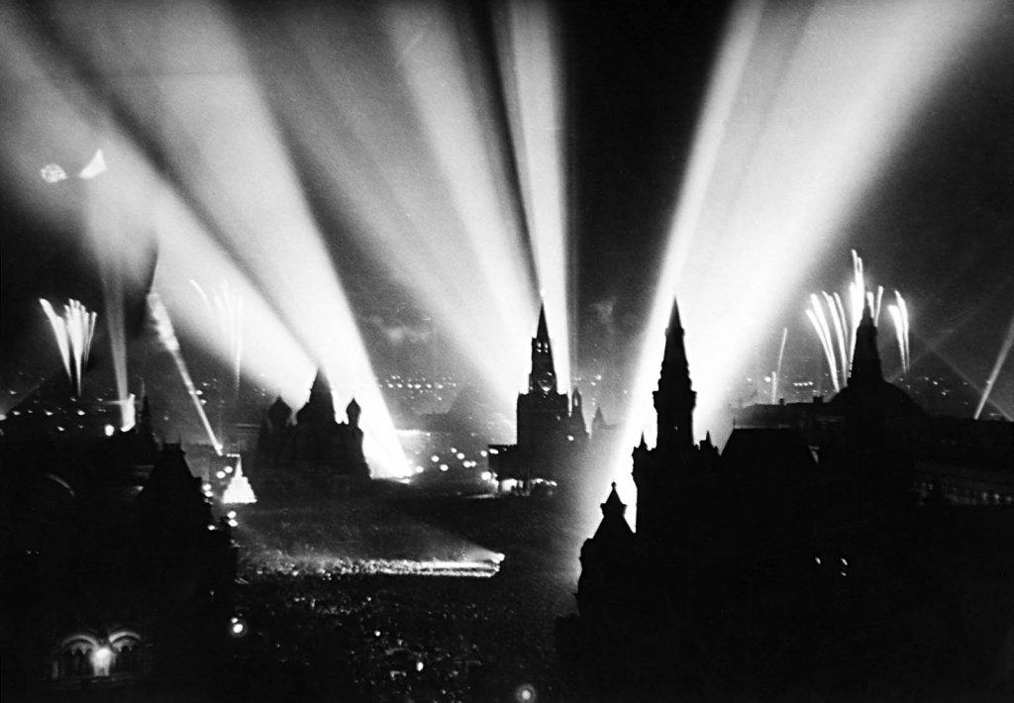
Салют Победы. 9 мая 1945 года. Главархив Москвы
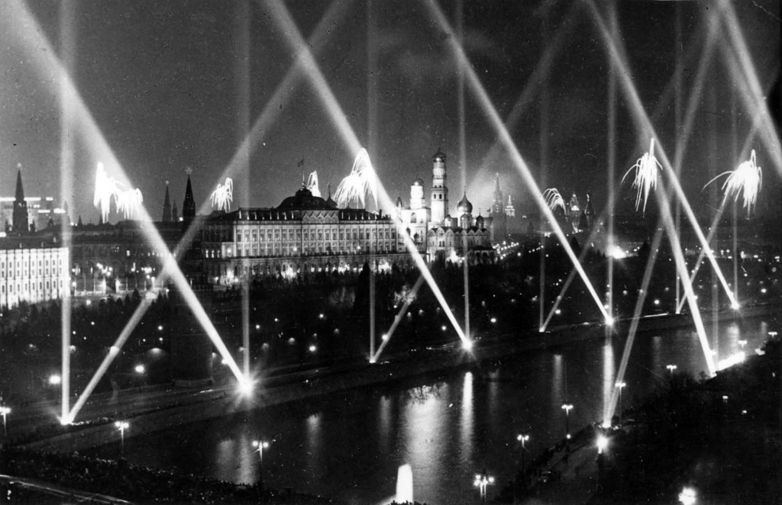
Салют Победы. 9 мая 1945 года. Главархив Москвы
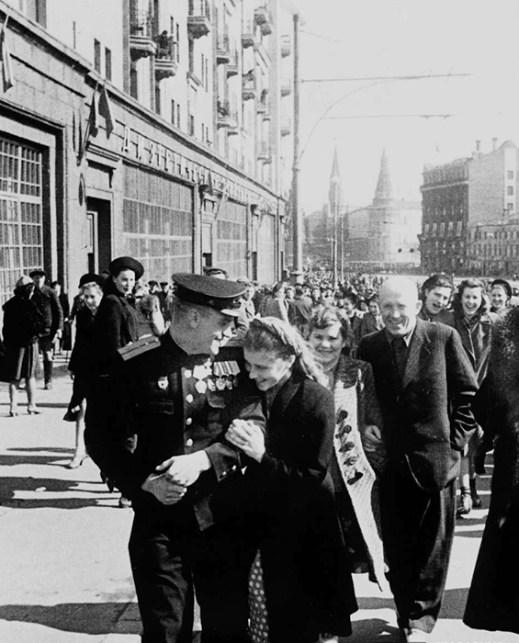
На улице Горького в День Победы. Москва. 9 мая 1945 года. Главархив Москвы
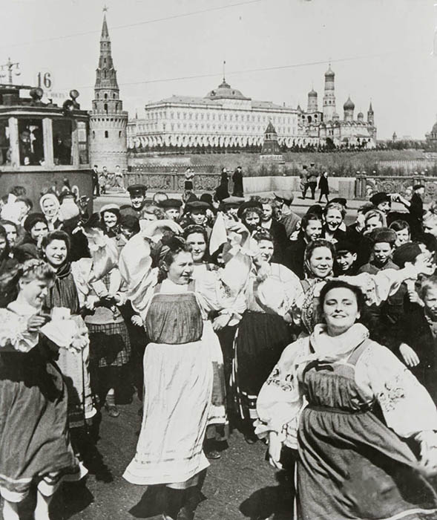
9 мая 1945 года. Главархив Москвы

Адрес страницы: http://mosarchive.mos.ru/presscenter/news/detail/11576488.html
ГБУ "Мосархив"

